智慧用电安全管理系统_智慧式用电安全管理系统介绍

1 系统简介
力安科技研制的智慧安全用电云平台结合物联网传感技术，云计算和大数据等先 进技术理念设计并实现，通过无线通信技术实时将电气线路设备上的 漏电、过载、短路、接触电阻过大、温度等用电数据传送至云平台， 实现智慧式安全用电集中管理，提供 手机 APP 应用，大数据及第三 方社会分级化平台电气隐患预报等服务。轻松实现电气安全数据从现 场到云端、从云端到 APP 的高效传输，多角度智能检测分析漏电、过 载、短路、线缆温度异常等多项电气安全危害，精确定位电气火灾隐 患地址和推送安全报警信息，让电气安全看得见、摸得着、防得了、 控得住。
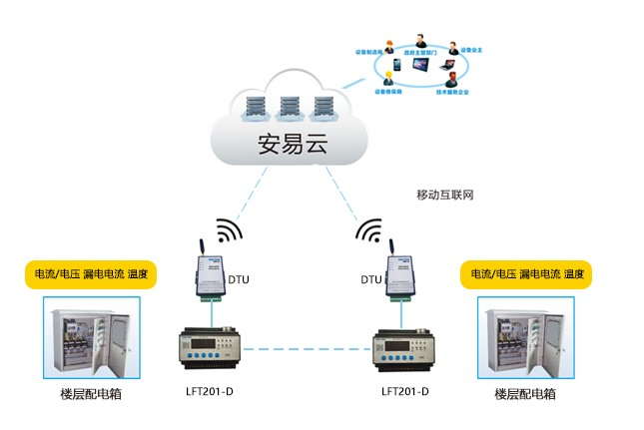

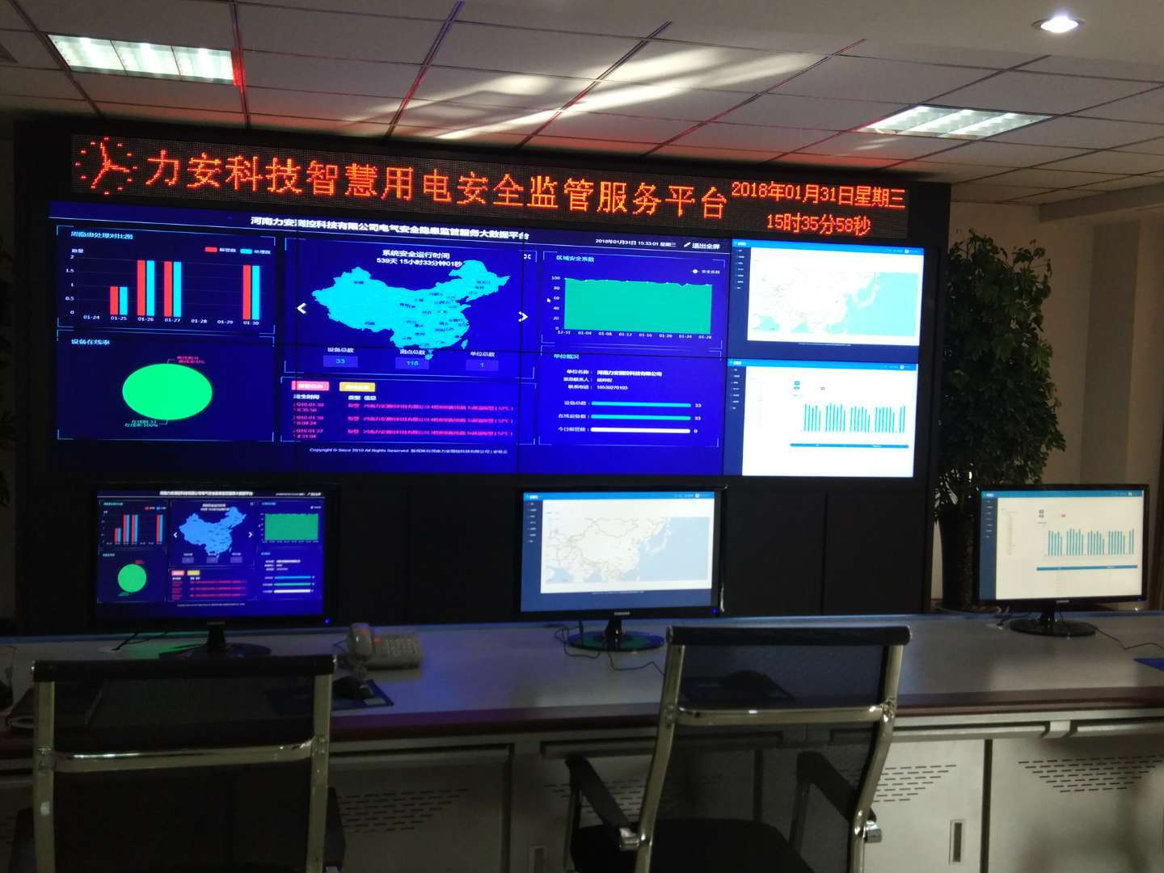
一、 产品组成
电气火灾监控系统物联网平台由前端探测设备（电气火灾监控探 测器）、无线传输设备及移动网络数据传输通道、监控中心平台、监 控客户端四大模块组成。
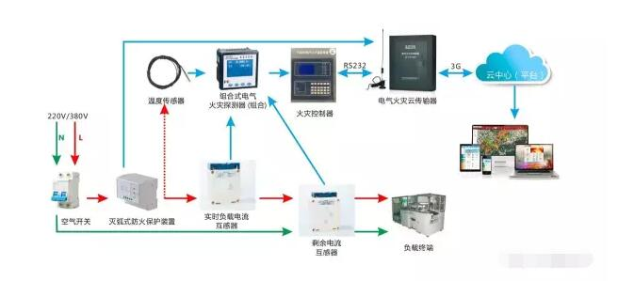

二、智慧用电安全管理系统建设方案
通过智能化数字化网络监控技术对配电回路和供电线路的漏电 流、过载电流、过压/缺相、线路温升、功率等火灾危险参数实施监 控和管理，一旦供电线路发生漏电、过载、短路、过压、缺相、过热 等超过设定值信号时，能快速准确发出声光语音预警（报警）信号， 指示报警部位，记录报警时间，显示报警类型，并通过通信网络(GPRS、 NB-IOT、WIFI、LORA 无线传输等等将报警信息用无线网络技术远程 发送给监控中心和监控客户端，通过多种手段提醒相关人员及时处理 险情，并能指导用户实现处理信息从监控中心反馈到前端探测设备， 从而达到预防电气火灾的发生；将管理数据实时提供给监管部门，使 监管部门准确全面地掌握电气安全形势，有序地安排部署相关工作的 开展，提高监管效率和针对性。由此可见，本项目重点解决的技术关 键问题就是将智慧式安全用电服务平台的四个模块有机地联系起来， 形成一个稳定的智慧用电安全管理系统平台，保证平台的运行快速稳定和 高效。
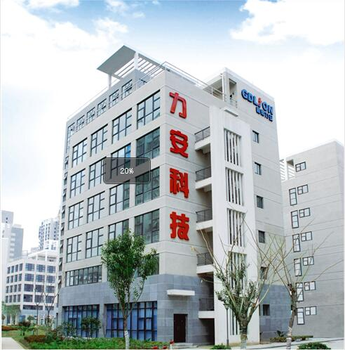
智慧用电安全管理系统应能准确监控电气线路的故障和异常，并及时 记录和保存，能发现电气火灾的隐患，及时报警提醒相关人员消除这 些隐患。随着社会大众对防范电气火灾重要性认识的逐步增强和众多 电气火灾监控设备的生产厂家不断改善设备性能，广大用户必将从安 装电气火灾监控系统中受益。

